【例7-29】计算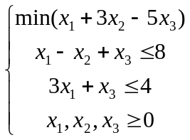的线性规划
在MATLAB的命令窗口中输入如下语句：
f = [1;3;-5];
A = [1 -1 1;3 0 1];
b = [8;4];
x = linprog(f,A,b,[],[],[0;0;0],[inf;inf;inf])
则命令窗口中显示输出结果如下：
Optimization terminated.
x =
0.0000
0.0000
4.0000

